Спецификация требований
к ПО (техническое задание)

«Просмотр информации об отделениях и банкоматах» — FOKUSBANK

Охват: веб-приложение (desktop + адаптивная мобильная версия)
Аналитик: Шевашкевич Юлиана Дмитриевна

Ноябрь 2025 г.
Содержание
1. Введение и бизнес-цель 4
1.1. Контекст задачи 4
1.2. Ключевые проблемы 4
1.3 Основные требования к функционалу 4
1.4 Бизнес-цель 4
2. Бизнес-требования 5
2.1. Текущий процесс (AS IS) 5
2.2. Предлагаемый процесс (TO BE) 5
3. Термины и сокращения 5
4. Категории пользователей и их потребности 6
4.1 Стейкхолдеры 6
4.2 User Stories 7
5. Use Case 7
5.1 Таблица сценариев 7
5.2 Описание сценария 8
6. Ограничения, бизнес-правила и стандарты 11
6.1 Ограничения 11
6.2. Бизнес-правила 11
7. Функциональные требования 12
7.1 Поиск ближайших объектов по геолокации 12
7.2 Поиск по городу 12
7.3 Интерфейс «Карта + Список» 12
7.4 Детальный просмотр информации 13
8. Прототипы + MVP 13
8.1. Отображение карты и списка отделений и банкоматов (desktop) 13
8.2. Детальный просмотр информации 14
8.3. Отображение карты и списка отделений и банкоматов (desktop) (мобильная версия) 15
9. Нефункциональные требования 16
10. Системные требования 16
10.1 Новые межсистемные интеграционные потоки 16
10.2. Новые внутрисистемные интеграционные потоки 17
10.3 Интеграция с Яндекс.Картами 17
10.3.1 Используемые возможности JavaScript API Яндекс.Карт 18
10.3.2 Общая схема взаимодействия 19
10.4. Процесс регулярного обновления данных 19
10.4.1 Схема работы 19
10.4.2 Технические параметры 19
11. Модель данных 20
11.1 Логическая ERD 20
11.2 Физическая ERD 20
12. Сценарии взаимодействия 20
12.1 Сущности и их взаимодействие 20
12.2 Компонентная диаграмма 21
12.3 Диаграмма последовательности 22
12.3.1 Поиск ближайших объектов 22

1. Введение и бизнес-цель

1.1. Контекст задачи
Доработка добавляет в веб-интерфейс интернет-банка FOKUSBANK функциональность просмотра информации об отделениях и банкоматах.

1.2. Ключевые проблемы
1) Клиенты вынуждены звонить в колл-центр для получения базовой информации о филиалах и банкоматах.
2) Отсутствует возможность визуального поиска ближайших точек обслуживания.

1.3 Основные требования к функционалу
Пользователь должен иметь возможность:
- Находить ближайшие объекты по геолокации или выбору города;
- Просматривать детальную информацию об объектах (адрес, режим работы, телефон для отделений, возможность пополнения для банкоматов);
- Фильтровать объекты по различным параметрам;
- Визуализировать объекты на интерактивной карте.

1.4 Бизнес-цель
Снизить количество обращений в физические каналы и колл-центр на 10-15% в течение 3 месяцев после запуска функционала.
Ключевая идея: реализовать в веб-приложении экран «Отделения и банкоматы» с комбинированным интерфейсом «карта + список», получая данные из единого источника — АБС и используя геолокацию браузера или выбор города.
Область применения: веб-версия интернет-банка (desktop + адаптивная мобильная версия).

2. Бизнес-требования

2.1. Текущий процесс (AS IS)
Клиентам, желающим найти ближайшее отделение или банкомат, приходится звонить в колл-центр. Оператор запрашивает у клиента информацию о местоположении, обращается в АБС для получения данных о точках обслуживания в этом районе и передает информацию клиенту. Клиенту необходимо самостоятельно записать полученные данные.
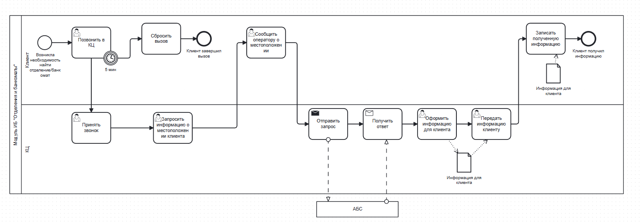

2.2. Предлагаемый процесс (TO BE)
После внедрения нового функционала клиенты смогут самостоятельно найти информацию о точках обслуживания через интернет-банк. Система будет использовать геолокацию для определения местоположения клиента или предоставит возможность выбора города вручную.

3. Термины и сокращения
- АБС — центральная система банка, хранит все данные о клиентах, счетах, отделениях и банкоматах.
- DataService — микросервисы для аналитики и отчётов; в данной задаче не используется.
- Интерфейс КЦ — внутренний инструмент сотрудников для управления данными об отделениях/банкоматах в АБС.
- Яндекс.Карты — внешний сервис для отображения карты и маркеров; данные передаются только на визуализацию.
- Backend — серверная часть интернет-банка; получает данные из АБС, отдаёт фронтенду (у нас - вебу).
- Frontend (Web) — веб-интерфейс для клиента; показывает карту, список и детали объектов.
- БД ИБ — база данных интернет-банка; хранит кэш данных об отделениях/банкоматах (обновляется раз в сутки).
- Геолокация — определение местоположения пользователя через браузер (только для поиска ближайших точек).
- Web Geolocation API — стандартный браузерный инструмент для получения координат (требует согласия пользователя).
- REST API — протокол обмена данными между frontend (web) и backend.
- MVP — минимальный рабочий продукт: поиск по геолокации, по городу, карта + список, детали объектов.
- UC (Use Case) — сценарий взаимодействия пользователя с системой (например, "найти ближайший банкомат").
- FR (Functional Requirement) — конкретная функция, которую должна выполнять система.
- BR (Business Rule) — бизнес-ограничение (например: "данные обновляются раз в сутки", "геоданные не сохраняются").
- Отделение — офис банка с полным набором услуг.
- Банкомат — устройство для снятия/пополнения, без оператора.
- Геокоординаты — широта/долгота объекта, необходимы для отображения на карте.
- Синхронизация карты и списка — при выборе объекта в списке — выделяется маркер на карте, и наоборот.
- Системный таймер — внутренний механизм, запускающий процесс регулярного обновления данных.
- JavaScript API — это программная библиотека для работы с картами в браузерах. Поможет встроить на сайт карту с поиском по топонимам и организациям, с возможностью строить маршруты и смотреть панорамы, а также с другими функциями, доступными на Яндекс.Картах.
- Эндпоинт (endpoint) — это конечная точка взаимодействия в компьютерной сети, обычно в виде URL-адреса, по которому клиент отправляет запросы серверу для получения данных или выполнения операций.
- Логирование — это процесс записи и хранения информации о событиях, происходящих в системе или приложении.

4. Категории пользователей и их потребности

4.1 Стейкхолдеры
Категория пользователей | Потребности | User Story
Клиент (физическое лицо) | Найти ближайшие отделения и банкоматы | Как клиент банка, я хочу видеть на карте все отделения и банкоматы, чтобы быстро найти ближайшую точку обслуживания
 | Получить информацию о режиме работы
 | Узнать адрес и контакты
 | Определить возможность пополнения карты в банкомате
Сотрудник колл-центра | Снижение количества обращений по базовым запросам | Как сотрудник КЦ, я хочу, чтобы клиенты могли самостоятельно находить информацию об отделениях и банкоматах, чтобы сократить время обработки простых запросов
 | Возможность быстро направить клиента к нужной информации

4.2 User Stories
- US-1. Как клиент, я хочу видеть список всех банкоматов и отделений банка, чтобы выбрать удобное место.
- US-2. Как клиент, я хочу фильтровать объекты по городу или расстоянию, чтобы быстро найти ближайшие точки.
- US-3. Как клиент, я хочу просматривать детальную информацию (адрес, режим работы, телефон, услуги) об объекте, чтобы спланировать визит.
- US-4. Как клиент, я хочу видеть возможность пополнения карты для банкоматов, чтобы знать, подходит ли он для моих целей.
- US-5. Как клиент, я хочу видеть информацию на карте и в текстовом списке, чтобы удобно выбирать способ отображения.

5. Use Case

5.1 Таблица сценариев
№ | Название | Действующие лица
UC-1 | Просмотр списка отделений и банкоматов | Клиент, Система
UC-2 | Поиск ближайших объектов | Клиент, Система
UC-3 | Просмотр детальной информации об объекте | Клиент, Система
UC-4 | Отображение объектов на карте | Клиент, Яндекс.Карты, Система
UC-5 | Фильтрация списка объектов | Клиент, Система

5.2 Описание сценария
Номер | UC-1
Название | Просмотр списка отделений и банкоматов
Действующие лица | Клиент (авторизованный), Система
Описание | Клиент просматривает полный список отделений и банкоматов банка в выбранном городе для ознакомления с точками обслуживания.
Предусловия | 1.Клиент авторизован в интернет-банке FOKUSBANKa.  2. Клиент находится в разделе «Отделения и банкоматы».
Постусловия | Клиент получил полный список отделений и банкоматов
Триггер | Клиент открывает раздел «Отделения и банкоматы».
Основной поток | 1. Система загружает обновленные данные из БД ИБ  2. Система определяет город по умолчанию (город регистрации клиента)  3. Система отображает интерфейс «Карта + Список» с объектами в выбранном городе  4. Система отображает интерактивную карту с маркерами объектов  5. Система отображает текстовый список всех объектов (отделений и банкоматов)
Альтернативные потоки | А1: Нет данных о городе регистрации  1. Система предлагает выбрать город вручную  1.1. Клиент вводит название города или выбирает из списка  1.2. Система отображает объекты в выбранном городе  А2: Данные в БД ИБ устарели  2. Система запрашивает данные из АБС  2.1. Система отображает индикатор загрузки  2.2. После получения данных отображает интерфейс «Карта + Список»
Исключения | И1: Отсутствие данных в АБС  1. Система отображает сообщение: "Данные о точках обслуживания временно недоступны. Пожалуйста, повторите попытку позже."
Номер | UC-2
Название | Просмотр ближайших отделений и банкоматов
Действующие лица | Клиент (авторизованный), Система
Описание | Клиент просматривает список ближайших отделений и банкоматов, используя геолокацию или ввод города, для принятия решения о посещении.
Предусловия | 1. Клиент авторизован в интернет-банке FOKUSBANKa.  2. Клиент находится в разделе «Отделения и банкоматы».
Постусловия | Клиент получил информацию о ближайших объектах.
Триггер | Клиент открывает раздел «Отделения и банкоматы».
Основной поток | 1. Система запрашивает разрешение на доступ к геолокации через браузер  5. Клиент подтверждает предоставление доступа к геолокации  6. Система отображает интерактивную карту с маркерами ближайших отделений (синие маркеры) и банкоматов (зеленые маркеры)  7. Система отображает список объектов, отсортированных по расстоянию от текущего местоположения клиента  8. Система синхронизирует карту и список: при наведении на объект в списке подсвечивается соответствующий маркер на карте  9. Система отображает интерфейс "карта + список" с отфильтрованными ближайшими объектами
Альтернативные потоки | А1: Отказ от геолокации  1. Клиент отказывается от предоставления доступа к геолокации  1.1. Система автоматически переключается на ручной выбор города  1.2. Система отображает поле ввода для поиска города  1.3. Клиент вводит название города или выбирает из списка  1.4. Система отображает карту и список всех отделений и банкоматов в выбранном городе  1.5. Переход к шагу 8 основного потока  А2: Недоступность данных из АБС  4а. На шаге 6 система не может получить актуальные данные из АБС  4а.1. Система использует последние доступные данные  4а.2. Система отображает интерфейс "карта + список"
Исключения | И1: Ошибка получения геолокации  1и. Система предлагает выбрать город вручную  И2: Нет объектов в радиусе поиска  2и. Система предлагает расширить радиус поиска или выбрать другой город
Номер | UC-3
Название | Просмотр детальной информации об объекте
Действующие лица | Клиент (авторизованный), Система
Описание | Клиент получает подробную информацию о выбранном отделении или банкомате для планирования визита.
Предусловия | 1. Клиент находится на странице с интерфейсом «Карта + Список»  2. На карте или в списке отображаются объекты
Постусловия | Клиент получил детальную информацию об интересующем его объекте
Триггер | Клиент выбирает объект для просмотра детальной информации
Основной поток | 1. Клиент кликает на маркер объекта на карте или в строку объекта в списке  2. Отображается карточка с детальной информацией:  - Для отделения: название, адрес, режим работы, телефон, услуги  - Для банкомата: адрес, режим работы, наличие функции пополнения, типы принимаемых карт  6. Система предоставляет интерактивные элементы:  - Кнопка «Позвонить» (для отделений)  - Кнопка «Поделиться» информацией  - Кнопка «Закрыть»
Альтернативные потоки | А1: Нет данных об объекте  1. Система отображает сообщение: "Информация о выбранном объекте временно недоступна"  А2: Нажатие кнопки «Позвонить»  2. Система формирует ссылку tel: с номером телефона отделения  2.1. На мобильных устройствах открывается приложение для звонков  2.2. На десктопах открывается приложение по умолчанию для звонков
Исключения | И1: Ошибка получения данных  1. Система отображает сообщение об ошибке с предложением повторить попытку
Номер | UC-4
Название | Отображение объектов на карте
Действующие лица | Клиент, Яндекс.Карты, Система
Описание | Система визуализирует объекты (отделения и банкоматы) на интерактивной карте для удобного восприятия их расположения.
Предусловия | 1. Клиент находится на странице раздела «Отделения и банкоматы»  2. Система получила данные об объектах
Постусловия | Объекты отображены на интерактивной карте
Триггер | Система получила данные для отображения на карте
Основной поток | 1. Web сервис инициализирует карту с помощью API Яндекс.Карт  2. Система определяет центр карты и масштаб на основе:  - Геолокации пользователя (если разрешено)  - Выбранного города  3. Система формирует запрос к API Яндекс.Карт для отображения карты  4. Система добавляет маркеры на карту:  - Синие маркеры для отделений  - Зеленые маркеры для банкоматов  5. Система настраивает обработчики событий для маркеров (клики, наведение)  6. Карта отображается пользователю с возможностью масштабирования и перемещения
Альтернативные потоки | А1: Недоступность API Яндекс.Карт  1. Система отображает статическое изображение карты с текстовым списком объектов  1.1. Система выводит сообщение: "Карта временно недоступна. Информация представлена в текстовом виде."  А2: Изменение видимой области карты  2. Пользователь перемещает или масштабирует карту  2.1. Система сохраняет настройки для последующих посещений
Исключения | И1: Ошибка инициализации карты  1. Система отображает текстовый список объектов с сообщением об ошибке
Номер | UC-5
Название | Фильтрация списка объектов
Действующие лица | Клиент, Система
Описание | Пользователь применяет фильтры для отображения только нужных типов объектов в соответствии со своими потребностями.
Предусловия | 1. Клиент находится на странице с интерфейсом «Карта + Список»  2. На странице отображаются объекты
Постусловия | Список и карта отфильтрованы в соответствии с выбранными параметрами
Триггер | Клиент выбирает параметры фильтрации
Основной поток | 1. Клиент открывает панель фильтров  2. Система отображает доступные параметры фильтрации:  - Тип объекта (отделение, банкомат, все)  - Наличие функции пополнения (только для банкоматов)  - Режим работы (круглосуточно, в будние дни)  3. Клиент выбирает нужные параметры фильтрации  4. Клиент нажимает кнопку «Применить фильтры»  5. Система отправляет запрос, получает им выводит отфильтрованные данные  7. Система обновляет отображение списка и карты в соответствии с фильтрами
Альтернативные потоки | А1: Сброс фильтров  1. Клиент нажимает кнопку «Сбросить фильтры»  1.1. Система восстанавливает исходное состояние списка и карты  1.2. Все фильтры сбрасываются в состояние по умолчанию
Исключения | И1: Отсутствие объектов, соответствующих фильтрам  1. Система отображает сообщение: "По вашим параметрам объекты не найдены. Попробуйте изменить параметры."

6. Ограничения, бизнес-правила и стандарты

6.1 Ограничения
- Доработка реализуется только для веб-версии интернет-банка в браузере (включая веб-версию для мобильного устройства).
- Используются существующие методы интеграции с АБС.
- Не реализуется функция построения маршрутов до объектов.
- Все методы АБС, используемые КЦ, сохраняют свою функциональность.
- Используется JavaScript API Яндекс.Карт версии 3.0 для отображения карты и взаимодействия с ней.
- Система использует регулярный процесс обновления данных через системный таймер.

6.2. Бизнес-правила
Код | Правило | Описание
BR-1 | Данные должны поступать из АБС | Все информация об отделениях и банкоматах должна браться из АБС
BR-2 | Обновление данных раз в сутки | Информация об объектах должна обновляться не реже одного раза в 24 часа
BR-3 | Конфиденциальность геоданных | Координаты пользователя не сохраняются в системе после завершения сессии
BR-4 | Работа при недоступности АБС | При недоступности АБС должна использоваться последняя переданная информация из БД ИБ
BR-5 | Информирование о сторонних сервисах при получении геолокации | Пользователь должен быть проинформирован об использовании стороннего сервиса (Яндекс.Карты)
BR-6 | Отказоустойчивость карты | При недоступности API Яндекс.Карт система должна отображать текстовый список объектов
BR-7 | Безопасность API-ключа | API-ключ Яндекс.Карт должен быть защищен от несанкционированного использования

7. Функциональные требования

7.1 Поиск ближайших объектов по геолокации
При входе в раздел приложение запрашивает разрешение на использование геолокации и, при получении разрешения, показывает объекты в радиусе от пользователя, отсортированные по расстоянию.
Вход: разрешение на геолокацию от пользователя
Выход: список ближайших объектов (отделений и банкоматов), отсортированный по расстоянию
Критерии приемки: при разрешённой геолокации список появляется автоматически; объекты отсортированы по расстоянию; при ошибке выдается понятное сообщение.

7.2 Поиск по городу
Пользователь может ввести название города или населённого пункта и получить список всех филиалов и банкоматов в этом городе.
Вход: название города (строка)
Выход: список объектов в указанном городе
Критерии приемки: поиск по городу возвращает релевантные результаты; результаты можно просмотреть на карте и в списке.

7.3 Интерфейс «Карта + Список»
Главный экран раздела для десктопа: гибрид «карта слева - список справа».
Для мобильной версии: карта сверху, список снизу. Карта и список синхронизированы.
Вход: набор объектов с координатами
Выход: синхронизированное визуальное представление
Критерии приемки: синхронизация работает в обе стороны; задержка взаимодействия меньше 1 сек.

7.4 Детальный просмотр информации
При клике на объект на карте/в списке открывается карточка с подробной информацией.
Минимальные поля:
Для отделения: название, адрес, режим работы, телефон
Для банкомата: адрес, режим работы, возможность пополнения карт
Кнопки/действия: «Позвонить» (для отделения), «Поделиться»
Критерии приемки: карточка открывается и показывает перечисленные поля; кнопки работают.

8. Прототипы + MVP
Ссылка на веб-страницу для ознакомления:
https://yqzwdd-5173.csb.app/

8.1. Отображение карты и списка отделений и банкоматов (desktop)
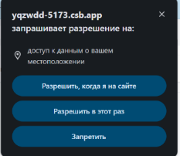
При переходе на сайт, запрашивается разрешение на доступ к геопозиции.

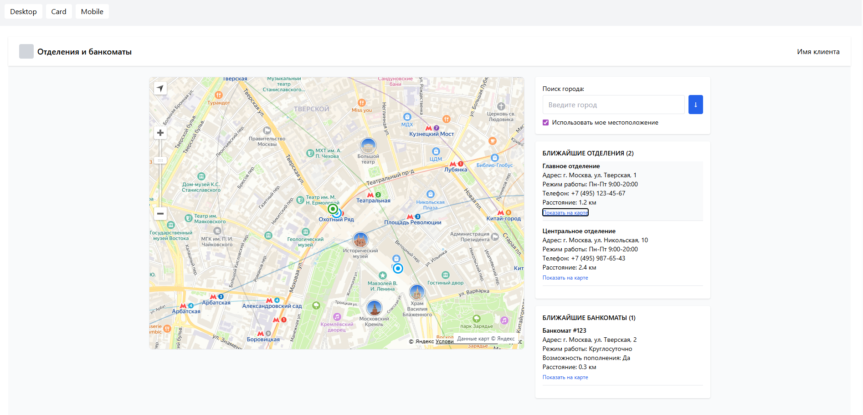

8.2. Детальный просмотр информации
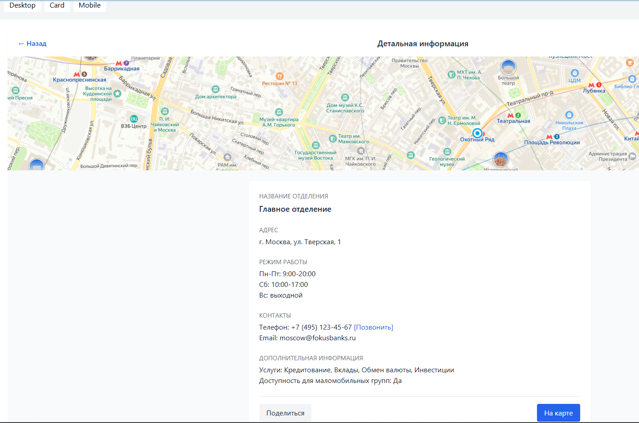

8.3. Отображение карты и списка отделений и банкоматов (desktop) (мобильная версия)
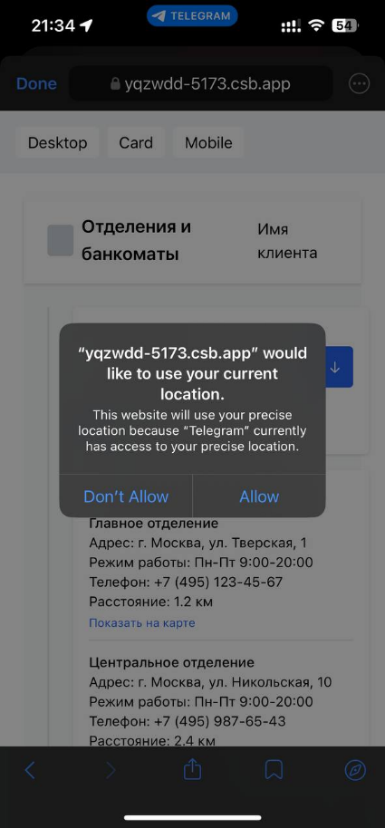
Так же, как и в desktop, запрашивает местоположение

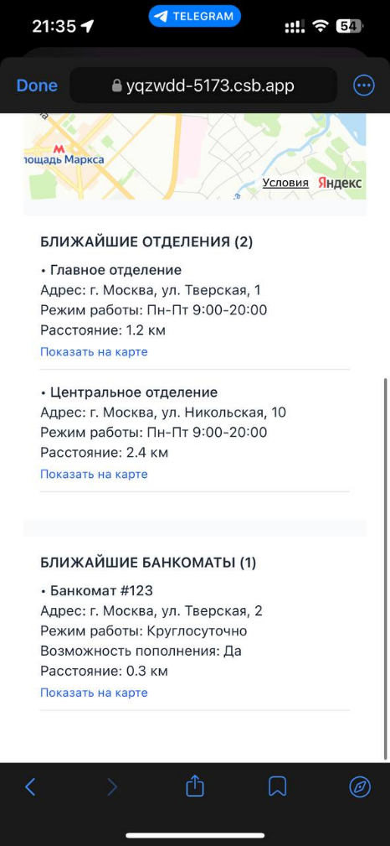
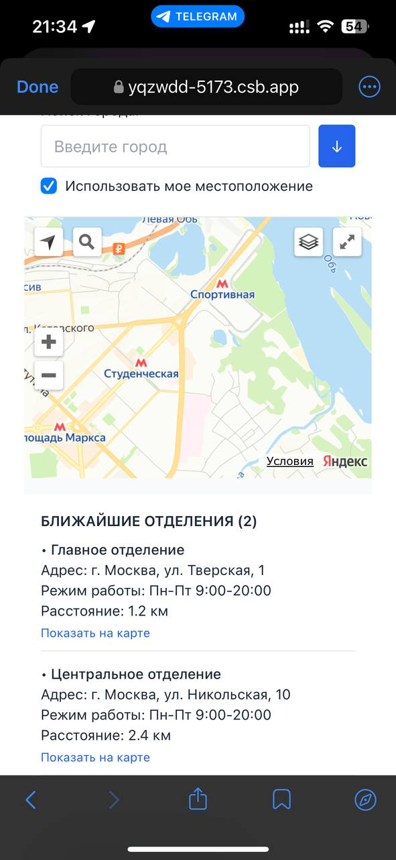
Репозиторий:
https://codesandbox.io/p/devbox/shift-yqzwdd

9. Нефункциональные требования
1) Производительность
- Время загрузки страницы с картой не более 3 секунд;
- Время отклика на действия пользователя не более 1 секунды.
- Поддержка отображения до 500 объектов на одной карте.
2) Надежность
- Система продолжает работать при недоступности АБС, используя сохраненные данные из БД ИБ;
- При недоступности Яндекс.Карт отображается только текстовый список объектов.
- Автоматическое восстановление работы после сбоев.
3) Безопасность
- Все API-запросы используют HTTPS;
- Геолокационные данные не сохраняются после завершения сессии;
- Пользователь информируется о передаче данных в сторонние сервисы.
- API-ключ Яндекс.Карт защищен от несанкционированного использования.
4) Доступность
- Поддержка последних версий Chrome, Firefox, Safari, Edge;
- Адаптивная версия в браузере для мобильных устройств.

10. Системные требования

10.1 Новые межсистемные интеграционные потоки
Требуется создать новые интеграционные потоки между Backend ИБ и АБС, схожие с существующими для Колл-центра, но с расширенными атрибутами (getAgentsList и getAtmList). И создать новый поток – getCitiesListIB.
- getAgentsListIB (получение списка отделений)
Входные параметры: cityId (опционально). Возвращаемые атрибуты:
  - bankId: идентификатор отделения
  - name: название отделения
  - address: полный адрес
  - latitude: широта (числовой тип с точностью до 6 знаков)
  - longitude: долгота (числовой тип с точностью до 6 знаков)
  - workSchedule: режим работы
  - phone: контактный телефон
  - services: список предоставляемых услуг (массив строк)
- getAtmListIB (получение списка банкоматов)
Входные параметры: cityId (опционально). Возвращаемые атрибуты:
  - atmId: идентификатор банкомата
  - address: адрес установки
  - latitude: широта (числовой тип с точностью до 6 знаков)
  - longitude: долгота (числовой тип с точностью до 6 знаков)
  - workSchedule: график работы
  - cashIn: флаг наличия функции приема наличных (boolean)
  - cardTypes: поддерживаемые типы карт (массив строк)
- getCitiesListIB (получение списка городов с точками обслуживания)
Входные параметры: отсутствуют. Возвращаемые атрибуты:
  - cityId: идентификатор города
  - name: название населенного пункта
  - region: регион
  - country: страна
Примечание: Список городов будет включать только те населенные пункты, в которых фактически присутствуют отделения или банкоматы FOKUSBANK.

10.2. Новые внутрисистемные интеграционные потоки
- Получение всех объектов - Backend запрашивает данные об отделениях и банкоматах и сохраняет их в БД ИБ
- Поиск объектов по городу - Backend фильтрует данные из БД ИБ по указанному городу
- Получение детальной информации - Backend запрашивает информацию о конкретном объекте из БД ИБ
- Фильтрация объектов - Backend применяет параметры фильтрации к данным из БД ИБ

10.3 Интеграция с Яндекс.Картами
Для реализации картографического функционала в интернет-банке FOKUSBANK выбрано JavaScript API Яндекс.Карт версии 3.0. Взаимодействие с картографическим сервисом осуществляется исключительно на стороне web (frontend), без прямого взаимодействия backend с API Яндекс.Карт. Интеграция реализована следующим образом:

10.3.1 Используемые возможности JavaScript API Яндекс.Карт
1. Основные классы и компоненты API:
YMap - базовый компонент для отображения карты, управляет состоянием карты и обработкой событий
YMapLayer - компонент для создания слоев карты, позволяет группировать объекты по типам
YMapFeature - базовый класс для создания геометрических объектов на карте
YMapMarker - компонент для добавления маркеров с кастомным оформлением
YMapDefaultMarker - стандартные маркеры с возможностью изменения цвета, размера и иконки
YMapControls - базовый компонент для элементов управления картой
YMapZoomControl - элемент управления масштабом карты
YMapLocationControl - элемент управления для определения местоположения пользователя
YMapListener - обработчик событий карты (клики, перемещения, изменение масштаба)
2. Источники данных:
YMapFeatureDataSource - источник данных для геообъектов, позволяет эффективно управлять большими наборами данных
YMapClusterer - компонент для кластеризации маркеров при большом количестве объектов
YMapComplexEntity - компонент для объединения нескольких геообъектов в единую сущность
3. Геообработка:
YMapDefaultSchemeLayer - стандартный слой карты со схематическим отображением
YMapDefaultSatelliteLayer - спутниковый слой карты
YMapDefaultHybridLayer - гибридный слой (схема + спутник)
YMapDefaultMarker - стандартные маркеры с поддержкой различных цветов и размеров
4. Векторная отрисовка:
YMapDefaultFeaturesLayer - слой для векторной отрисовки геообъектов
YMapDefaultEntitiesLayer - слой для сложных геообъектов

10.3.2 Общая схема взаимодействия
- Web (frontend) загружает JavaScript SDK Яндекс.Карт через защищенное соединение;
- Backend предоставляет данные (координаты, адреса, режим работы) через REST API;
- Web преобразует полученные данные в формат, понятный API Яндекс.Карт;
- Карта инициализируется с центром пользователя или выбранного города;
- Объекты отображаются на карте с визуализацией для отделений и банкоматов;
- Взаимодействия пользователя с картой обрабатываются без запросов к backend.

10.4. Процесс регулярного обновления данных
Для обеспечения актуальности данных об отделениях и банкоматах реализован процесс регулярного обновления данных, запускаемый системным таймером. Этот процесс автоматически запускается раз в сутки в 2:00 по московскому времени.

10.4.1 Схема работы
- Системный таймер запускает процесс обновления данных в указанное время
- Backend обращается к АБС через существующие методы getAgentsList и getAtmList
- Полученные данные об отделениях и банкоматах обрабатываются и сохраняются в БД ИБ
- Процесс логирует результат выполнения для мониторинга

10.4.2 Технические параметры
- Название процесса: DataUpdateScheduler
- Частота выполнения: раз в сутки (2:00 MSK)
- Таймаут выполнения: 30 минут (после этого времени процесс завершается с ошибкой)
- Методы АБС: getAgentsListB, getAtmListB
- Целевые таблицы БД ИБ: branches, atms, cities

11. Модель данных

11.1 Логическая ERD
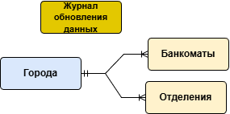

11.2 Физическая ERD
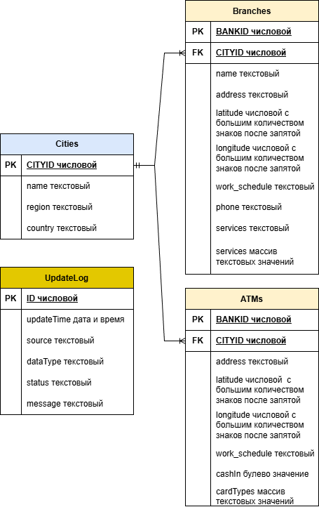

12. Сценарии взаимодействия

12.1 Сущности и их взаимодействие
Cущность | На вход | На выход
Клиент | Запрос на поиск | Список отделений и банкоматов
 | Параметры фильтрации | Детальная информация об объектах
 | Разрешение на геолокацию | Карта с отмеченными объектами
АБС | Данные об отделениях и банкоматах | Запрос на данные об объектах
Яндекс.Карты | API-запрос на отображение | Отрендеренная карта
 | Географические координаты объектов | Интерактивные элементы UI

12.2 Компонентная диаграмма
Было:
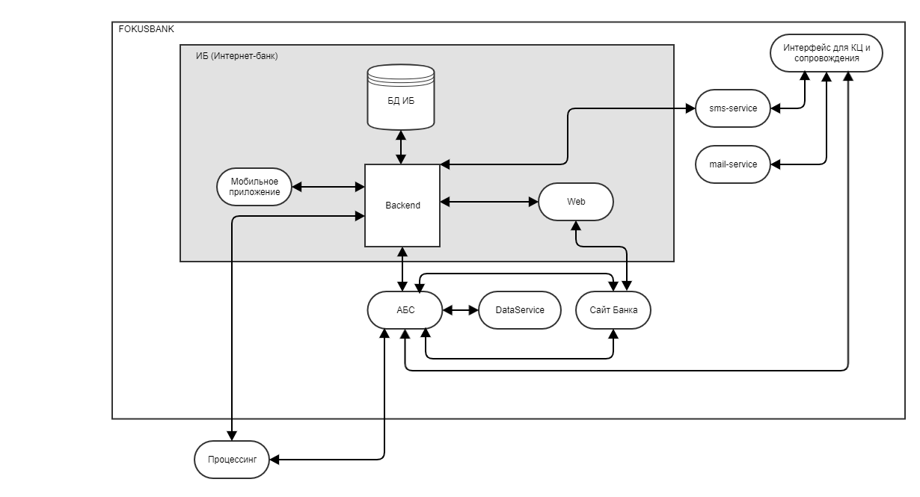
Стало (красным выделены добавленные компоненты и связи):
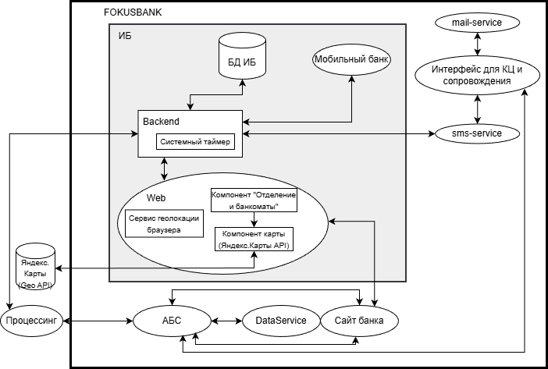
Яндекс.Карты
- Web - веб-интерфейс, с которым непосредственно взаимодействует клиент. Отвечает за:
  - Отображение интерфейса "Карта + Список".
  - Запрос разрешения на геолокацию у пользователя.
  - Формирование и отображение маркеров на карте через API Яндекс.Карт.
  - Обработку пользовательских взаимодействий (фильтры, клики по объектам).
- Backend - серверная часть интернет-банка. Обеспечивает:
  - Получение данных из АБС о точках обслуживания.
  - Предоставление данных Web (Frontend) через REST API эндпоинты.
  - Обработку запросов пользователя.
  - Взаимодействие с БД ИБ для хранения обновленных данных.
  - Управление процессом обновления данных.
- БД ИБ - база данных интернет-банка, в которой хранятся обновленные данные об отделениях и банкоматах, информация о городах.
- Системный таймер - встроенный механизм Backend ИБ, который автоматически запускает процесс обновления данных каждый день в 2:00 МСК.
- АБС - внешняя банковская система, являющаяся поставщиком информации об отделениях и банкоматах (через методы getAgentsListB и getAtmListB) и источником актуальных данных при запросах в реальном времени.
- Яндекс.Карты - внешний картографический сервис, который обрабатывает пользовательское взаимодействие с картой, предоставляет JavaScript API для отрисовки и обеспечивает визуализацию.

12.3 Диаграмма последовательности

12.3.1 Поиск ближайших объектов
